**深 圳 大 学 实 验 报 告**

**课程名称： 算法设计与分析**

**实验名称： 实验三 回溯法—地图填色问题**

**学院：计算机与软件学院 专业： 计算机科学与技术（创新班）**

**报告人： 李文俊 学号： 2023150001 班级： 高性能班**

**同组人： 无**

**指导教师： 杨烜**

**实验时间： 2025/4/19——2025/4/25**

**实验报告提交时间： 2025/4/26**

**教务处制**

### 一、实验目的：

(1)掌握回溯法算法设计思想。

(2)掌握地图填色问题的回溯法解法。

### 二、问题描述：

我们可以将地图转换为平面图，每个地区变成一个节点，相邻地区用边连接，我们要为这个图形的顶点着色，并且两个顶点通过边连接时必须具有不同的颜色。附件是给出的地图数据，请针对三个地图数据尝试分别使用5个（le450_5a），15个（le450_15b），25个（le450_25a）颜色为地图着色。

### 三、实验要求

1、对下面这个小规模数据，利用四色填色测试算法的正确性；

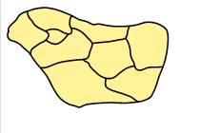

图 1 小规模图

2、对附件中给定的地图数据填涂，请解释为什么填涂颜色超过了四色；

3、设计剪枝策略，分析不同的剪枝策略的效率。

4、随机产生不同规模的图，分析算法效率与图规模的关系。

**四**、**实验分析**

（1）问题转化

1.1原理描述

地图填色问题在使用回溯法求解过程中，**状态**为无向图的节点，**父子关系**为按一定顺序的节点逐个填色，**节点之间的关系**可以用邻接表/邻接矩阵表示，**搜索方法**为深度优先搜索（DFS）

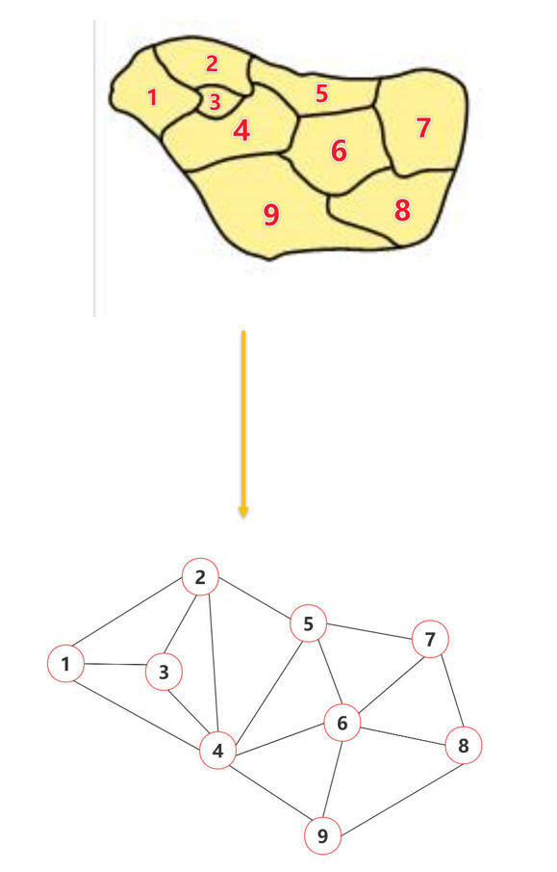

图2 问题转化

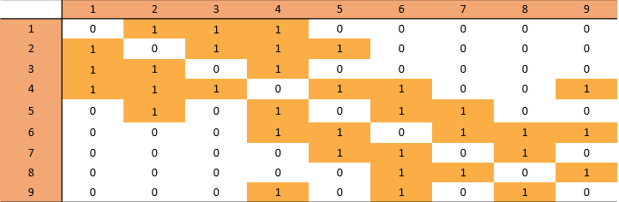

图3 相邻节点关系表示

（2）小规模数据

2.1原理描述

通过对小规模数据的问题转化，可以通过小规模数据（9点4色）得到的结果测试四色填色算法的正确性。

**经检验，小规模数据的可行解总数为480个。**

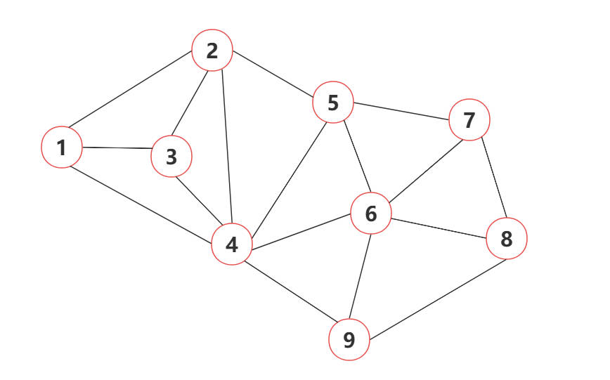

图4 小规模数据图

2.2核心伪代码

在小规模数据下，每找到一种方案，就调用全局检查函数验证方案的合法性，如果出现找到一组解却又不合法的情况，说明算法的正确性出现了问题。

具体实现：对每个点，遍历其邻接点，如果两个节点同色，则返回False.

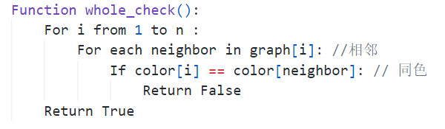

图5 全局检查伪代码

（3）朴素回溯法

3.1原理描述

朴素回溯法是一种通过递归遍历所有可能解空间，在每次选择后立即进行局部验证，即利用进行DFS最简单的非法状态（相邻且同色）剪枝，并在失败时回退到前序状态的深度优先搜索算法。

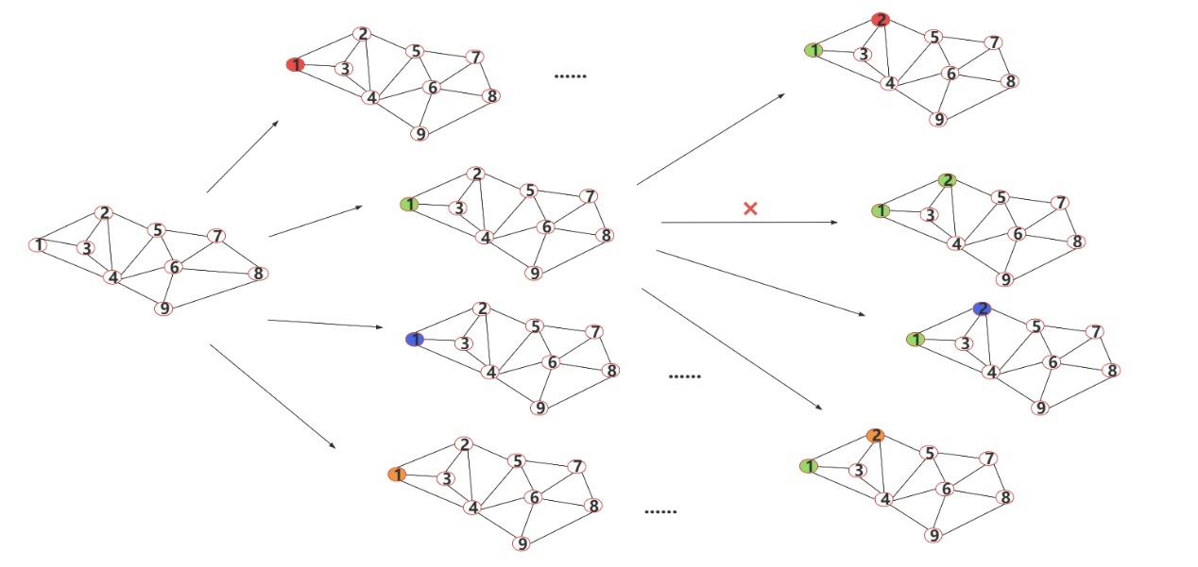

图6 朴素回溯法图示

3.2 核心伪代码

**实现细节：**

**父子关系：**按序号1->n顺序 逐色(1->4) 填色

**判断合法**：当前节点检查邻接点是否同色

**结束条件**：填色到最后一个节点

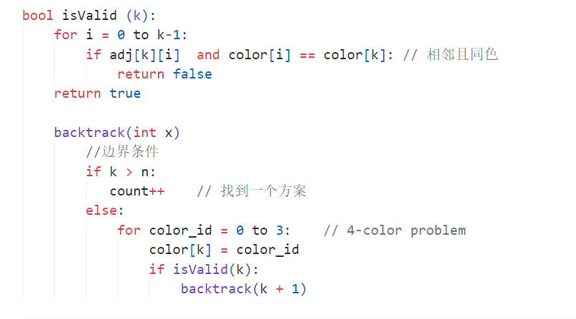

图7 朴素回溯法伪代码

3.3 复杂度分析

​**最坏情况： $O\left(α K^{D}\right)$** ,K为分支因子，D为深度（在朴素回溯法中D=N） $α$ 为检查所有邻接点代价

因此朴素法的算法效率在未优化之前效率极低，呈指数级别。

3.4 效率测试

朴素回溯法只能在小规模数据上求解，在大规模地图上在较长时间内不能找到1个解，因此设为无穷



图8 朴素回溯法测试效率

（4）剪枝策略1：向前探测

4.1原理描述

在给当前节点填涂颜色时，在其未着色的邻接点的可选颜色中删除该颜色提前探测这一步是否可行，如果发现没有颜色可以选了，说明当前节点填当前颜色非法，可以提前回溯。

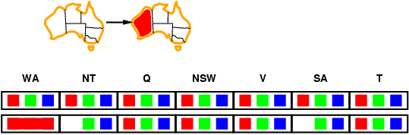

图 向前探测合法

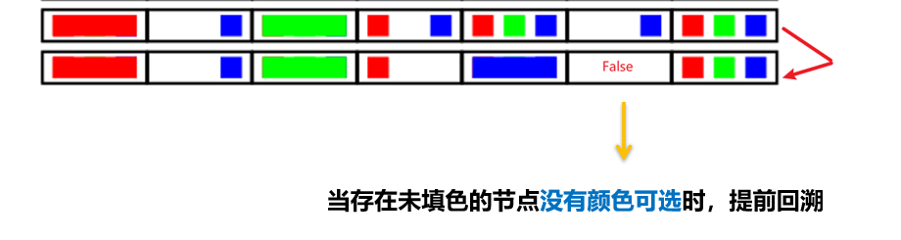

图9 向前探测非法

4.2 核心伪代码

**1.可选颜色**：牺牲空间利用数组Domain 存储所有节点的可用颜色，同时存储每个节点可用颜色数量

**2.删除颜色**：增加结构体Removed Colors存储邻接点及其被删除的颜色，同时更新邻接节点的颜色域

**3.恢复颜色（回溯）**：重新将删除的颜色设置为可用

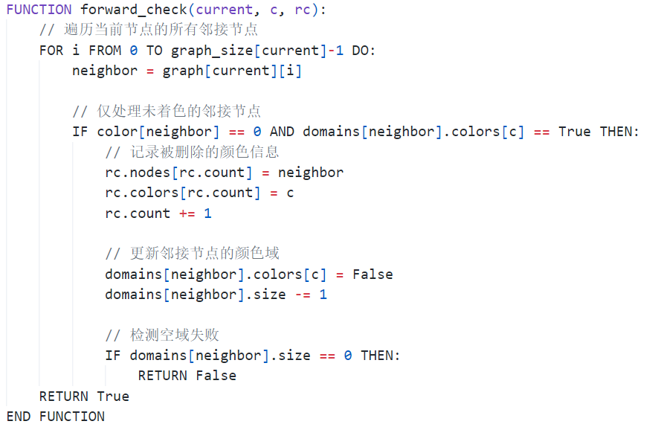

图10 向前探测检查伪代码

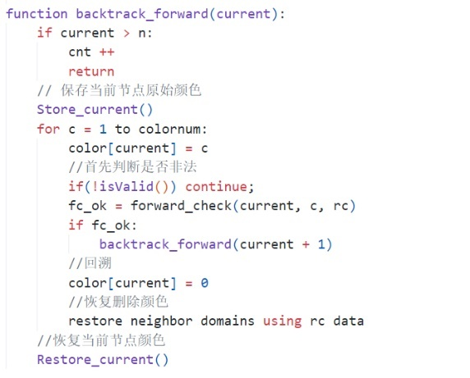

图11 向前探测回溯伪代码

4.3 复杂度分析

时间复杂度：遍历邻接点O(d) d：当前节点的邻接节点数

空间复杂度：O(k) （k为需要回退的记录数，存储在结构体中）

4.4 效率测试

向前探测能提前一层发现冲突，可以避免一层的递归调用数，牺牲的是空间复杂度和每次赋值需遍历邻接节点并更新域的开销。

缺点：仅检查直接邻接变量，可能遗漏多跳约束冲突。

单用向前探测也无法在给定的三个地图在较长时间内不能找到1个解

表1 向前探测运行时间



（5）剪枝策略2：二次探测

5.1原理描述

**二次探测=向前探测+单色冲突检测**

在向前探测可行的基础上，如果在向前探测删除颜色的过程中，如果邻接点 N 删除当前点颜色后只剩一个可选颜色 X，则遍历N的邻接点检查是否也只剩X，如果是，提前回溯。

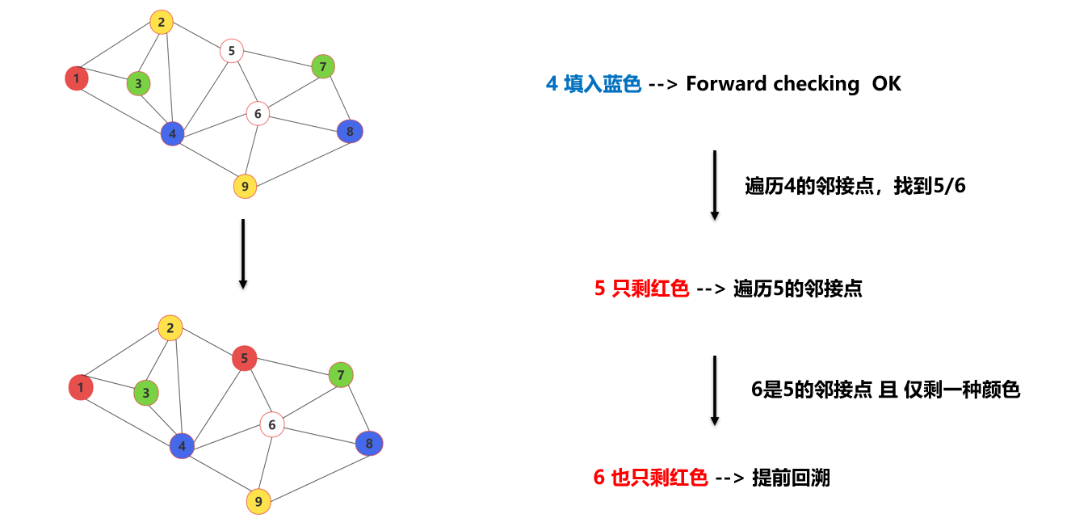

图12 二次探测图示

5.2 核心伪代码

在填色部分思路和向前探测相同，增加的地方在于检查邻接点部分，如果发现邻接点的可选颜色 domian.size 只剩1，立即以该邻接点为中心，找到它仅剩的一种颜色，遍历其邻接点检查是否存在冲突。

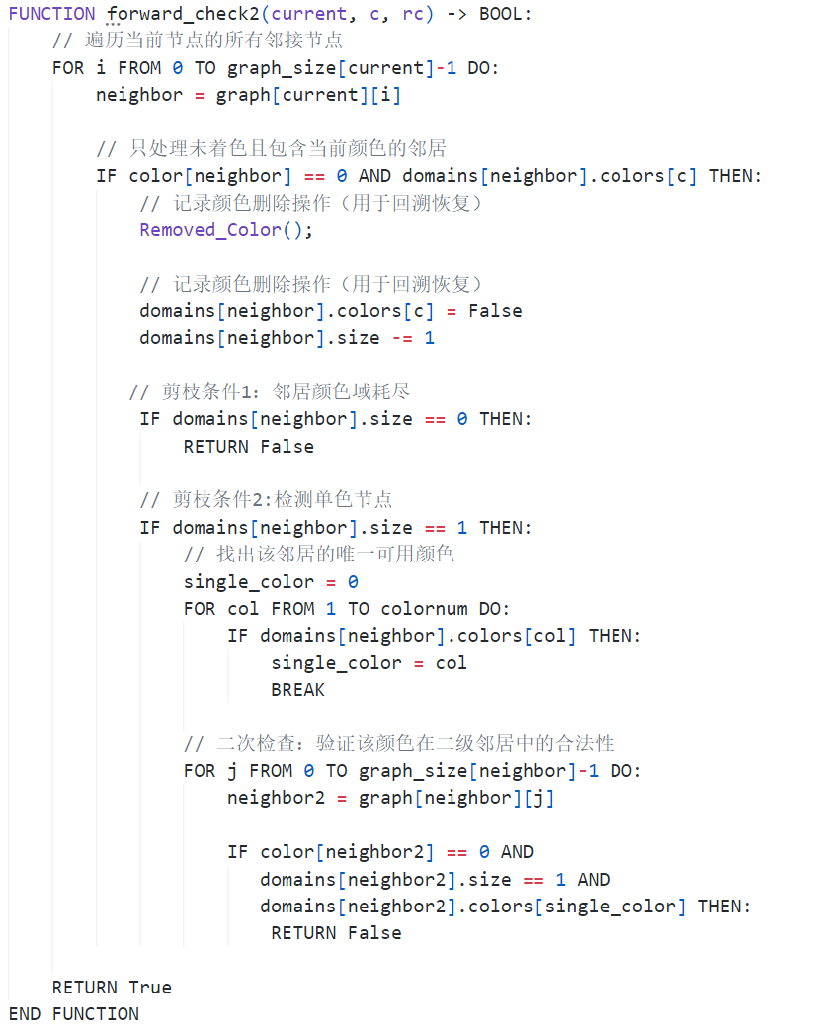

图13 二次探测伪代码

5.3 复杂度分析

**单次调用复杂度：O(d + k × d')**

**d**：当前节点的邻接节点数 **k**：颜色域变为1的邻接节点数（k ≤ d）**d'**：邻接节点的平均邻接数

**单次最坏情况：O($d^{2}$)**（当每个邻接节点都触发二级检查，且d' ≈ d时）

**单次平均情况：O(d + α×d')**（α为颜色域缩减至1的概率，通常α < 0.3，受颜色数和平均度数影响）

5.4 效率测试

二次探测比向前探测剪枝效果提升，提前2层发现冲突，当检测到二级冲突时，可避免的递归调用数≈ (b^2)（b为平均分支因子）

二次探测更适合​高约束密度图​，二级邻居关系紧密，容易触发有效剪枝，在稀疏图等低约束密度收益有限。

表2 二次探测运行时间表



（6）剪枝策略3：约束传播

6.1原理描述

**约束传播=向前探测+单色再探测**

在向前探测的基础上如果发现邻接表被删除颜色后只剩一种颜色，对该节点填色，并对其邻接点再次进行向前探测。

二次探测只是作一次冲突判断，而约束传播就是再做一次完整的探测，相当于提前递归。

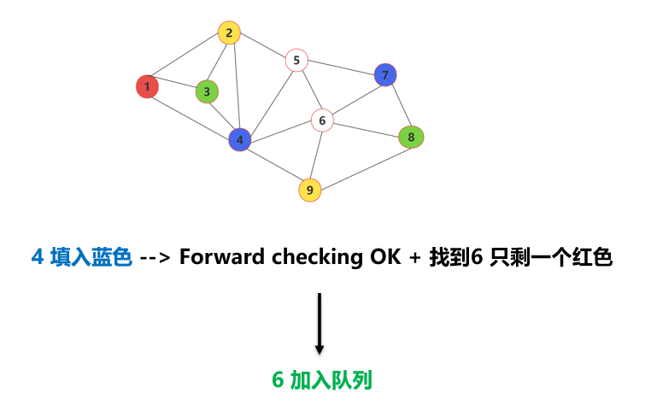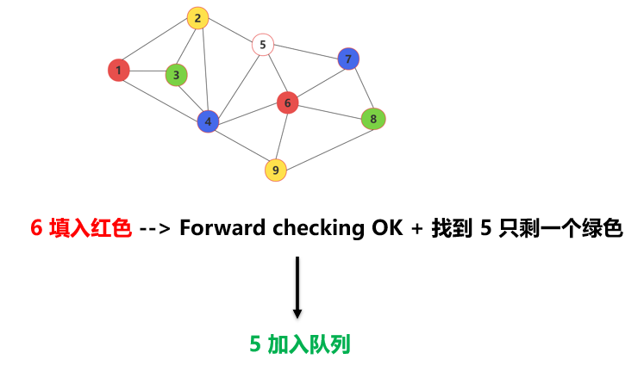

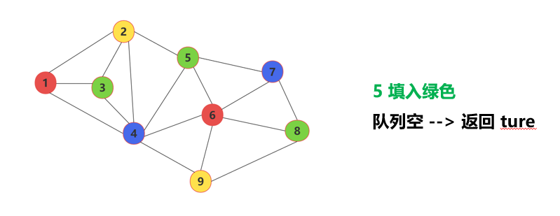

图14 约束传播图示

6.2 核心伪代码

1. 向前探测可行的基础上，在向前探测删除颜色的过程中

2. 如果邻接点 N 只剩一个可选颜色 X，N 进入**再探测队列**

3. 队列元素邻接点直接填色X，然后将受其影响的邻接点的可选颜色删除

4. 再删除过程中重复 2，3，直到队列为空 / 存在不可填色节点

**需要注意的细节**：当前节点使用向前探测会导致邻接点被直接填色，所以如果是按顺序进行填色，需要跳过被填色的节点。

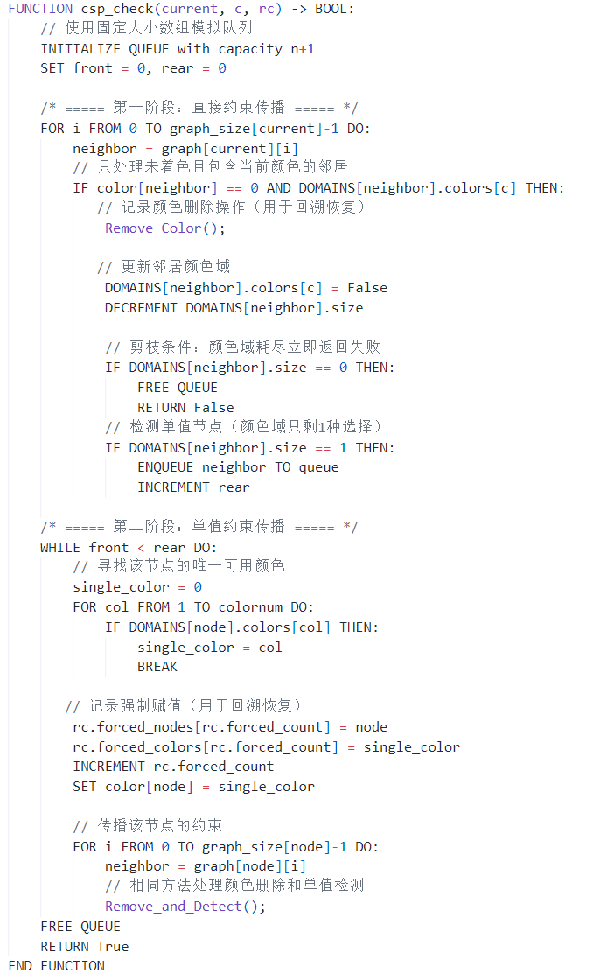

图15 约束传播伪代码

6.3 复杂度分析

**单次调用复杂度公式：T(n)=O(d+k⋅davg)，和二次探测形式相同**

d=当前节点度数，k=触发单值传播的节点数，d_avg=平均节点度数

**空间复杂度**：**传播队列**O(n)，**颜色域修改记录** O(m) **颜色域存储** O(n·k) k为颜色数

6.4 效率测试

约束传播适合于高约束密度，节点度数均匀，颜色数较少的情景，它可以加快单值检测速度，早期触发冲突检测终止传播。

它的性能瓶颈在于长传播链（平均度数和最大度数较大时），会导致陷入复杂的的传播链，并且在颜色数较大时，找到单色的概率极低，计算开销会大于收益。

表3 约束传播运行时间表



（7）剪枝策略4：MRV+DH

7.1原理描述

**MRV最小剩余量准则**：优先选择颜色数可填颜色较少的节点。可选颜色数最少表示该节点受到的约束最多，更容易搜索完所有可能的颜色，让我们算法更早遇到失败，避免深层回溯

**DH 最大度准则**：选择约束数量较大的节点。未着色邻接点最多的节点受其他节点的约束最大，先选择该节点进行填涂，可以对未着色邻接点产生更大的约束，减少下层的无效分支。

**MRV+DH 策略**：如果这些变量注定无法赋值，我们希望早些发现，因此优先选择MRV，在MRV基础上，再选择DH。



图16 MRV图示

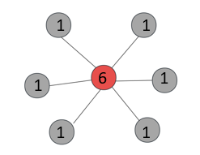

图17 DH图示

7.2 核心伪代码

MRV+DH策略在于如果选择点，填色和回溯的过程通常结合其他剪枝方法。

MRV：通过遍历所有点的可选颜色个数来找到可选颜色数最少的节点

DH：在MRV的基础上，遍历所有MRV节点找到邻居数量最多（度最大）的节点

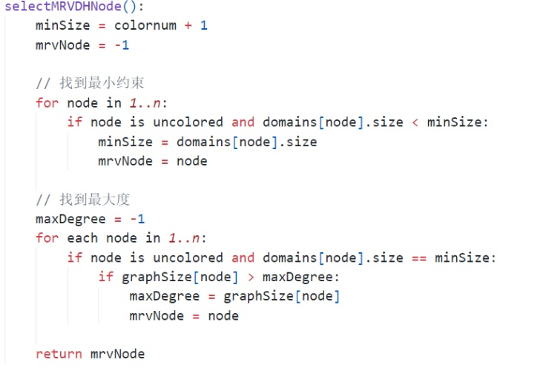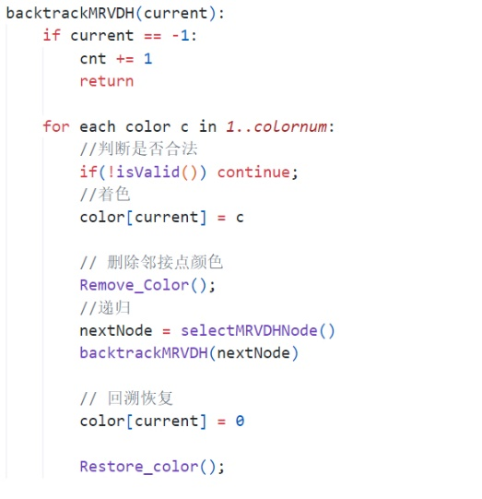

图18 MRV+DH伪代码

7.3 复杂度分析

**找到MRV节点**：O(n) ，**找到DH节点**O(n) , 总时间复杂度为O(2n)

7.4 效率测试

MRV+DH剪枝策略对比于之前优化搜索空间的策略 在大规模数据下 收益更大，得出优化节点的选择的收益大于优化搜索空间的收益。

表4 MRV+DH运行时间表



（8）剪枝策略5：颜色轮询

8.1原理描述

单次颜色轮询：固定第一个着色节点颜色为1，不需要考虑前后轮询重复的问题，如果得到方案数n，总方案数 N = K * n，K为颜色数。

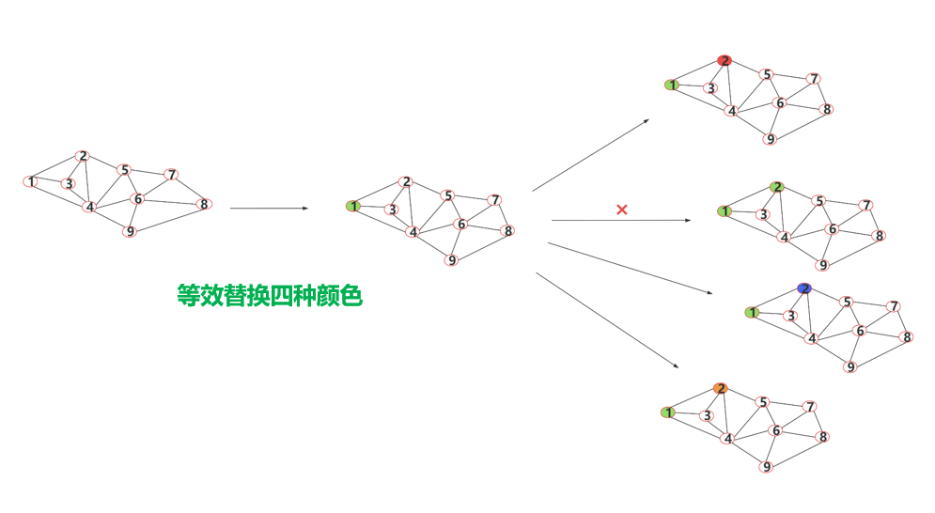

图19 颜色轮询图示

8.2 核心伪代码

单次颜色轮询比较简单，只需要额外设置第一个着色节点颜色为1，其他节点照常进行，通过一个简单的条件分支语句即可。

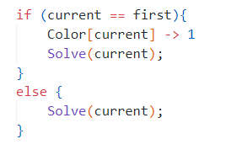

图20 颜色轮询伪代码

8.3 复杂度分析

如果使用颜色轮询之前的剪枝策略时间开销为T(n)，则**添加颜色轮询后时间开销为 $\frac{T(n)}{K}$**，K为颜色数。

8.4 效率测试

颜色轮询能显著提升算法效率，通过约束第一个分支，显著减少后面分支的同等开销。

颜色轮询需要搭配基础算法一起使用，在基础算法（如向前探测、二次探测）中加入颜色轮询后，计算时间大幅减少。  
 快速得到方案数是颜色轮询的主要作用，同时也是它的缺点，即只能确定首节点一个分支上的具体填色方法。

（9）随机图测试

9.1原理描述

按顺序添加节点，每加入一个节点，将它随机连接到已构建好的边中，保证图的连通性，先得到一个平均度数为1的简单图，然后通过随机增加剩余边增加边的方式调整得到预期平均度数的图

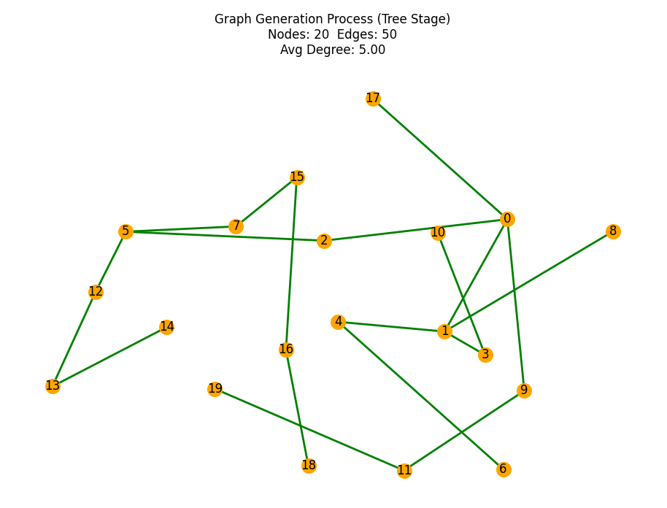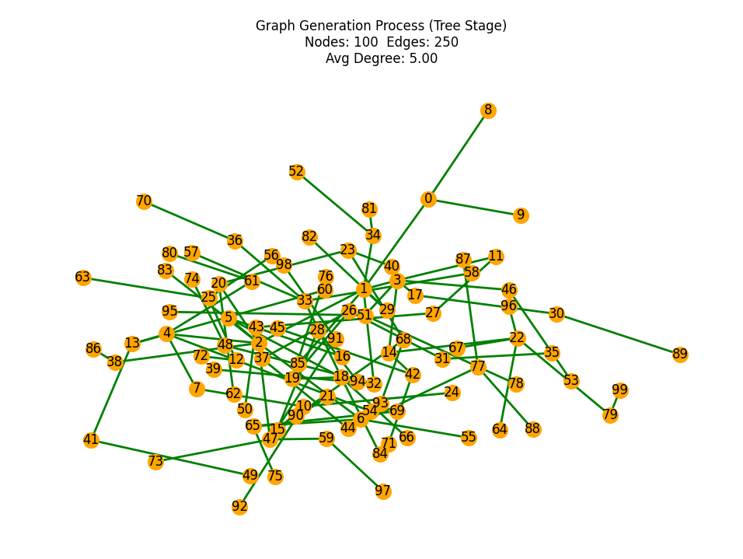

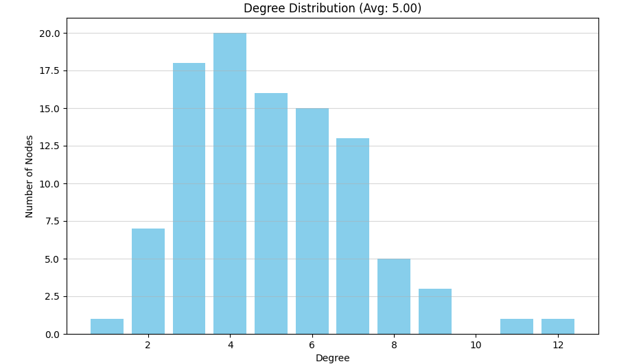

图21 随机生成图可视化

9.2 核心伪代码

利用并查集这个数据结构来保证连通性，随机数由随机因子产生。

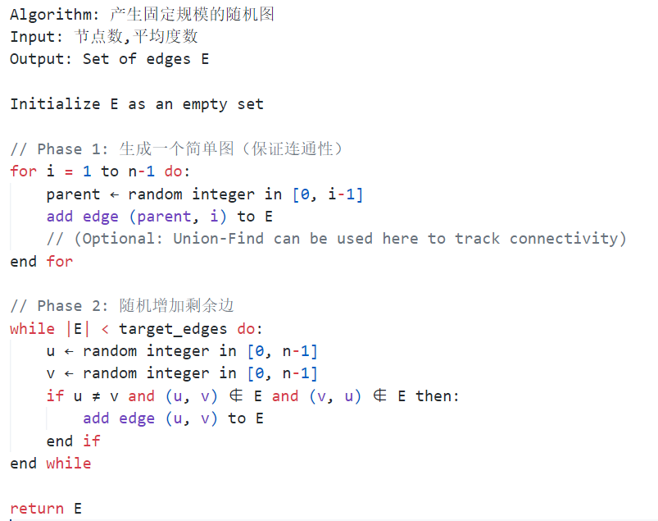

图22 随机生成伪代码

**五．实验结果和分析**

1. 剪枝策略组合



图 23

分析：

1）为**什么后面三个图填涂颜色超过了四色？**

**四色定理**证明任何平面图都可以用四种颜色进行着色，如果一个图不能用四种颜色，说明它不是一个平面图。

**欧拉公式：平面图的边数≤3n-6（n为顶点数）**是平面图的一个经典判定方法

对于附件中的三个地图边数 5a:5714 15b:8169 25a:8260 都超过了平面图边数上限，因此需要超过四种颜色填色。

2）9_4 图分析



图24 9_4算法效率

**结论：基础算法（如朴素回溯法）效率最高（0.054ms）**

朴素回溯不需要对每个节点进行深度探测或约束，在数据规模较小且地图较简单时速度反而比优化后的快

3）450_5a 图分析



图25 450_5a算法效率

**1. MRV+DH策略能处理更大规模或更复杂的问题**：面向大规模数据，MRV+DH能加速约束传播，证明在大规模数据下优化节点的选择比优化剪枝过程对于获得解的收益更大，因为在稠密图中，节点如果选择错误，可能这个分支上根本没有解，却需要耗费大量时间才能进行到下一分支。

**2. 初始节点的选择**

实践中发现第一个节点选择1会比MRV+DH选择339运行时间上快一倍，节点1的邻居比较均匀，跨越图的不同区域，顶点339与多个高度数顶点相连，会立即产生大量约束。

**第一个节点的选择会影响整个图的初始约束分布，MRV+DH 并不适合用于高密度图第一个节点的选取。**MRV+DH选择的第一个节点是度数最高的节点，在高密度子图中，该节点连接大量相邻节点，导致首次赋值后需更新大量约束，显著增加计算开销。

4）450_15b 图分析



图26 450_15b算法效率

**起始节点的选择**在这个图中暴露出的问题更大，如果盲目的选择节点1或其他节点，不仅效率低，甚至可能跑不出结果，**再次印证选取合适的起始点是提高填色效率的关键**

**最优组合：MRV+DH+约束传播+颜色轮寻 在多数条件下表现均衡。**

5）450_25a 图分析



图27 450_25a算法效率

**约束传播在这个图相比其他算法表现较差，呈现负增益**

约束传播需为度数极大的相邻节点维护庞大的候选颜色列表，占用大量内存和计算资源，通过对比15b和25a两个图发现：

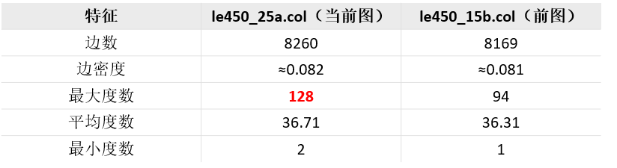

图 28

1. 一方面是随着颜色数的增加，在颜色数较高的情况下，节点仅剩一个节点的概率显著降低，导致约束传播的计算开销大于剪枝收益

2. 另一个方面，25a的最大度数取到了128，而15b在94，最大度数 128 的节点形成“约束传播黑洞”，其颜色选择需更新 128 个相邻节点的候选列表，引发长链式反应，计算开销极高

2. 随机图测试结果

算法采用MRV+DH+向前探测，方案个数为 1w

1）节点数

**平均度数=5 颜色数=4 节点数：1000~10000**

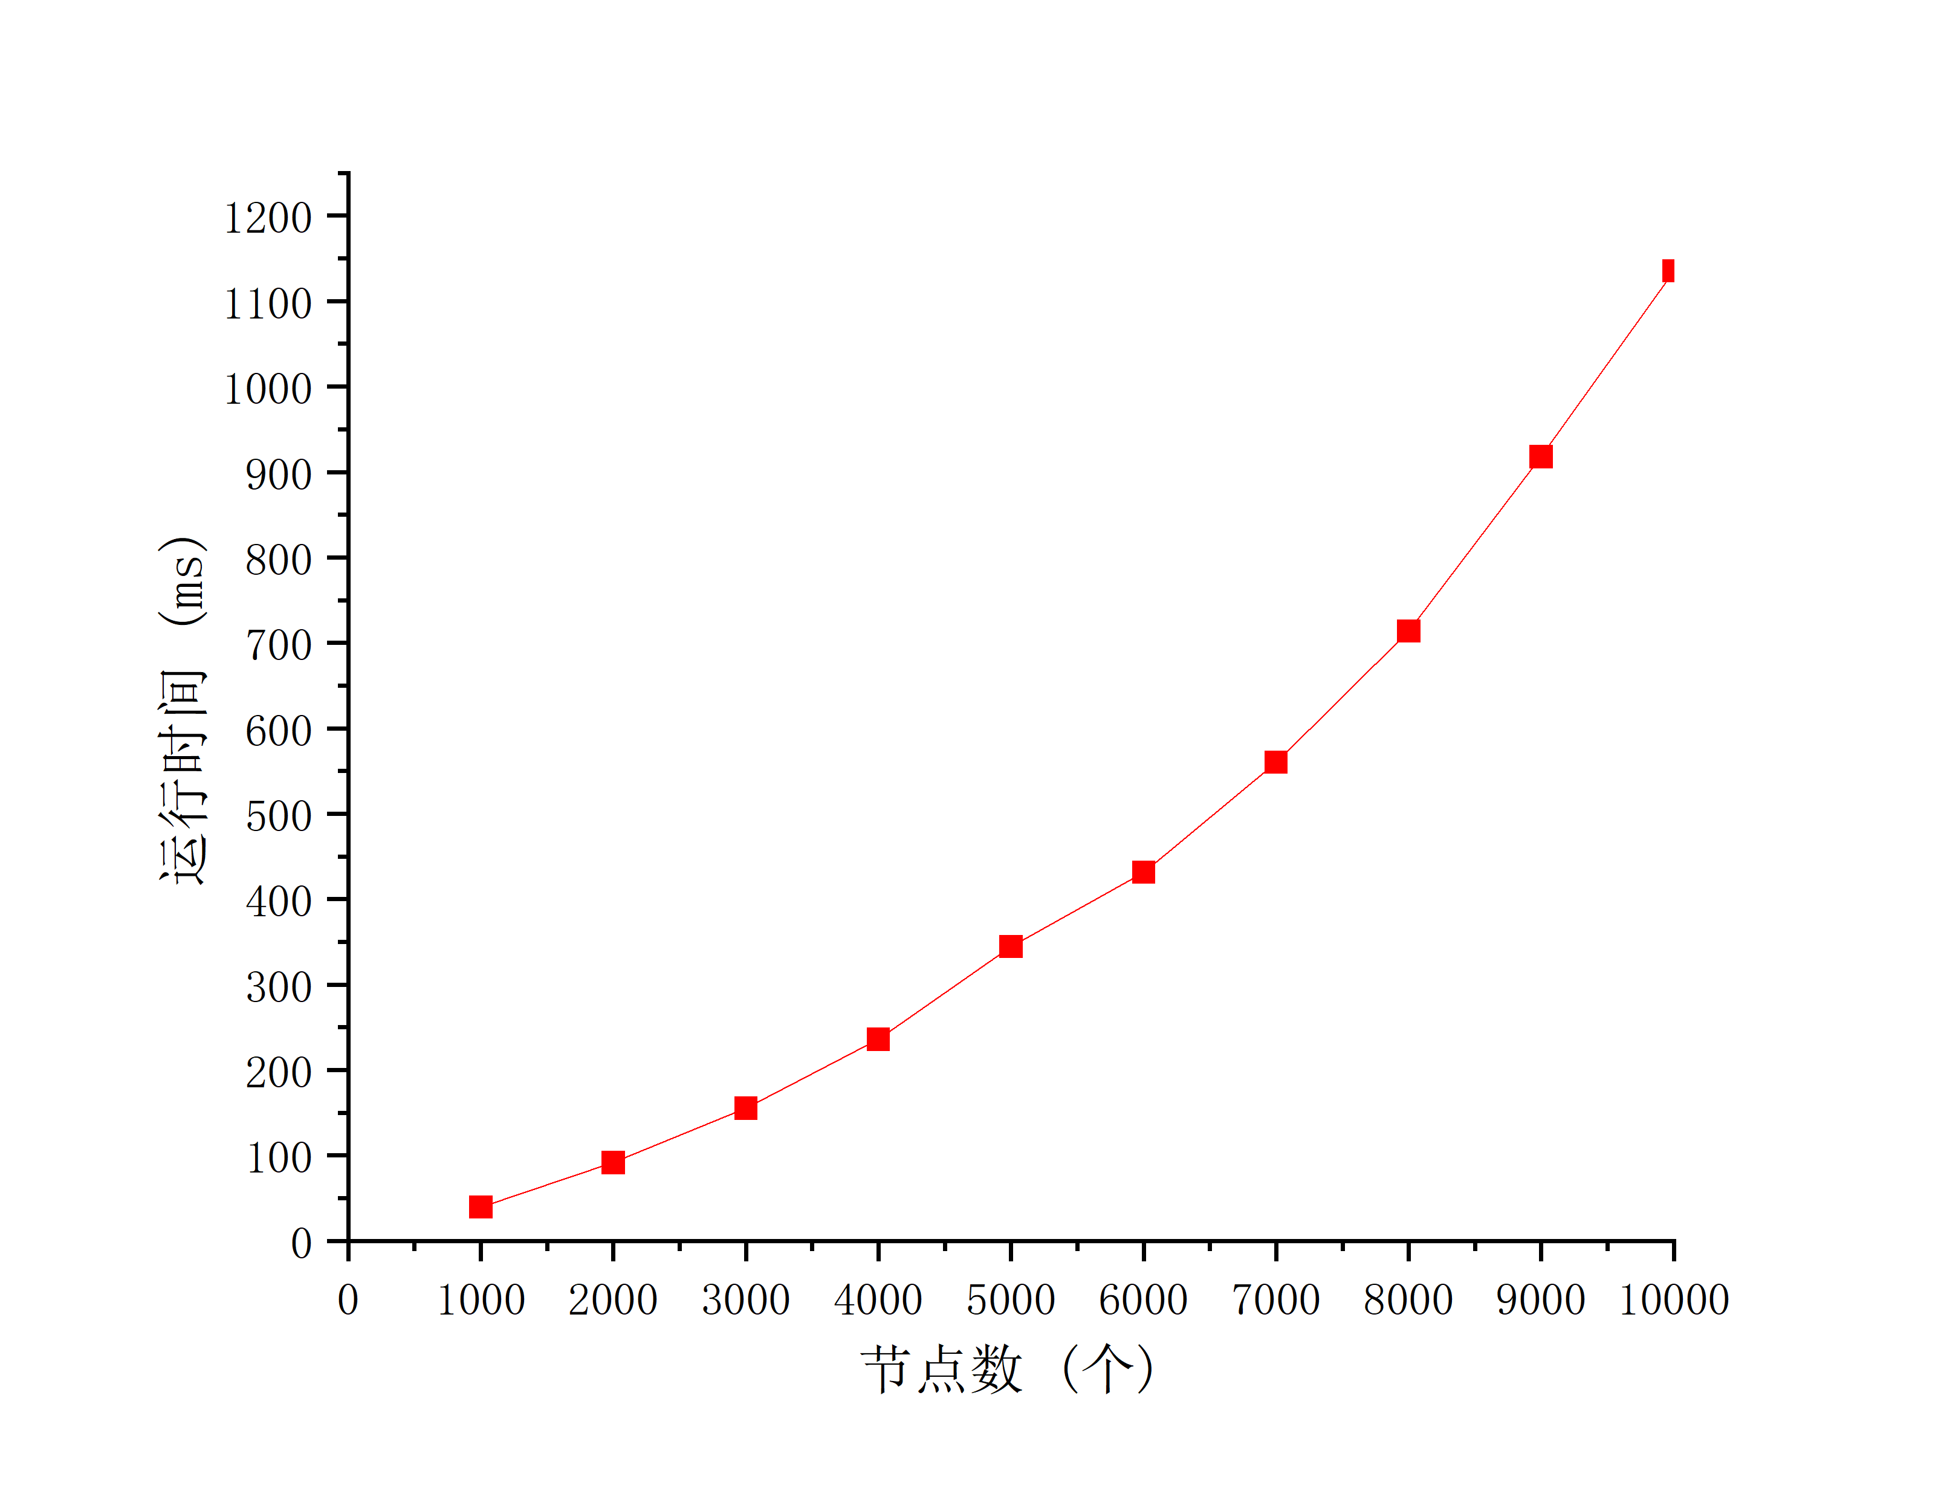

图29 测试节点数影响

分析：

**解空间呈指数级增长，时间指数级增长**：在节点数较大时，剪枝策略带来的收益远小于解空间膨胀带来的开销。

2）边数—平均度数

**节点数：1000 颜色数=15 平均度数=1~30**

Project Path: 
PE Folder: /UNTITLED/Folder1/
Short Name: Graph2

图30 测试平均度数影响

分析：

**​低平均度数(1-5):** 相邻节点少，冲突概率低，MRV+DH剪枝效率低，

**中高等平均度数(5-15) :** 冲突易检测，剪枝覆盖大部分无效路径，剪枝收益逐渐大于计算开销

**​极高平均度数(>=15):** 剪枝效率达到上限,传播成本与剪枝收益达到动态平衡总时间趋于稳定

3）颜色数

**节点数=1000 平均度数=5 颜色数=4~15**



图31（1）

**节点数=1000 平均度数=30 颜色数=15~26**



图31（2）

**节点数=500 平均度数=5 颜色数=6~16**



图31（3）

分析：

**总体上，颜色数越多，运行时间越长，且增速逐步加快，颜色数增加导致解空间规模指数级膨胀**

**​当颜色数较多时，MRV（最小剩余值）失效，高度数节点在颜色充足时冲突概率降低**

**稀疏图**：相邻节点少，颜色冲突检测收益有限

**稠密图：**约束传播的维护成本 随颜色数线性增长

当 K=15→26，每个节点的候选列表维护成本增加 ​73%，直接导致运行时间上升

**比较理想的情况下（颜色数和平均度数较少，颜色数增加带来的开销相对较少**​**）：**

**颜色数略高于色数：**时间最短，剪枝与解空间平衡最佳

**颜色数远高于色数​：**时间回升，解空间膨胀主导性能

**六．经验总结**

1. 不同剪枝策略适用场景

**朴素回溯法**适合于小规模数据，不需要依赖剪枝策略带来的性能提升，一旦规模增大，回溯法需要的时间也会指数增加。

**向前探测**适用于中等规模图且邻接关系稀疏​（如地图中区域相邻较少的场景），主要用于快速排除明显冲突，避免进入无效子树，仅检查直接邻接节点，可能遗漏间接冲突。

**二次探测**在向前探测的基础上拓展，更适用于大规模图（节点数 > 50）且邻接关系复杂，颜色数接近图的最小着色数，能够彻底消除间接冲突，大幅减少回溯次数，但是计算成本高，可能因过度传播导致冗余检查。

**约束传播**适合于高约束密度，节点度数均匀，颜色数较少的情景。

**颜色轮询**适用于对算法效率要求极高，对得到具体颜色方案要求较低的场景，能显著提升算法效率。

2. 剪枝策略组合

**针对不同场景，可以将对应的剪枝策略结合提高算法效率**。比如，在地图填色问题中，场景主要分为选点、填色、回溯，选点可以采用MRV+DH策略优化，填色可以采用向前探查，二次探测和约束传播来优化，回溯阶段可以使用颜色轮询来大幅减少回溯次数。

**需要注意的是，在组合策略时，一般先考虑策略是否符合这个场景**。比如在25a图中，约束传播就不是这个图的有效算法，与其他算法结合得到的更多是负收益。

3. 小规模测试算法正确性验证

通过已经解空间的小规模数据可以在前期牺牲一点时间，验证一个算法的正确性，从而更好地过渡到大规模数据中求解。如果直接在大规模数据上跑，验证一个算法的正确性需要花费更多时间， 甚至可能因为没有找到解空间而片面判断算法的正确性。

4. 数据点选择

对于一些需要按照一定顺序求解，解之间有关系的问题（比如回溯法），在求解问题时，选取合适的起始点是提高算法效率的关键。

​5. 对特殊节点提前处理

​ 在算法学习中，发现一些算法会通过将一些特殊节点（比如能确定解的节点）提前处理，不会等到递归到这个节点才处理，早期处理能提高算法效率，比如地图问题中的二次探测和约束传播，将可以确定解的单色节点提前到当前节点进行冲突检测或者约束传播，起到减少搜索空间的效果；又或者可以对度极大的节点进行预涂，可以显著减少这些节点需要的庞大开销。

6. 算法鲁棒性与测试

通过随机生成不同规模的数据，来测试算法的正确性，可以提高算法鲁棒性，来验证策略普适性。

比如，在地图填色问题中，生成随机规模的图覆盖颜色数，平均度数和节点数验证算法规模和算法效率的关系。

|  |
| --- |
| 指导教师批阅意见：  成绩评定：  指导教师签字：  年 月 日 |
| 备注： |

注：1、报告内的项目或内容设置，可根据实际情况加以调整和补充。

2、教师批改学生实验报告时间应在学生提交实验报告时间后10日内。